**PROTOCOLO ENTREGA DE GUIA ANTICIPATORIA EN EL EXAMEN DE MEDICINA PREVENTIVA EN EL ADULTO MAYOR**

|  |  |  |
| --- | --- | --- |
| **ELABORADO** | **REVISADO** | **APROBADO** |
| Mario Urzúa Sanchez  Encargado Programa AM  CESFAM José Joaquín Aguirre  Ilustre Municipalidad de Calle Larga | Dina Guerra Campos Enfermera Encargada Calidad  CESFAM José Joaquín Aguirre | Natalia Rios Rojas  Directora  CESFAM José Joaquín Aguirre  Ilustre Municipalidad de Calle Larga |
| Fernanda Arias Tapia  Encargada MAISF  CESFAM José Joaquín Aguirre |
| **01/08/2023** | **04/08/2023** | **08/08/2023** |

**1 INTRODUCCION**

El indicador que mejor nos entrega una visión del estado de salud del adulto mayor es la funcionalidad. El Examen Anual de Medicina Preventiva del Adulto Mayor, hace de este indicador su nudo central. A través de la medición de funcionalidad, se detectan los factores de riesgo, los que deben ser incorporados en el Plan de Salud, para actuar sobre ellos.

En la practica el EMPAM, propone prestaciones de salud preventivos según edad y sexo, como parte de un plan de cuidado de la salud a lo largo del ciclo vital.

El CESFAM José Joaquín Aguirre y POSTA San Vicente realiza el EMPAM a usuarios inscritos en edades sobre 65 años, para pesquisar y controlar enfermedades tales como:

* Diabetes Mellitus II o Intolerancia a la glucosa
* Dislipidemia
* Enfermedades de Transmisión sexual (VDRL e VIH)
* Hipotiroidismo
* Tuberculosis
* Alcoholismo
* Tabaquismo
* Depresión
* Cáncer Cérvico uterino y Cáncer mamario en población de riesgo.

Obesidad y sobrepeso

* Demencia
* Dependencia (grado funcionalidad)

1. **OBJETIVOS:**

**Objetivo General:**

Evaluar la salud integral y la funcionalidad del adulto mayor para así identificar y controlar los factores de riesgo de pérdida de la funcionalidad.

1. **ALCANCE**

Este protocolo está dirigido a todos los profesionales médicos, enfermeras, kinesiólogos, nutricionistas, entre otros profesionales que realicen exámenes de medicina preventivos en el CESFAM Jose Joaquín Aguirre y Posta San Vicente.

1. **RESPONSABLE DE LA EJECUCION**

Encargado programa adulto mayor (Manejo clínico del proceso, aplicación correcta de formularios destinados para el examen)

1. **DESARROLLO:**

**5.1 MATERIALES, INSUMOS Y EQUIPOS:**

* Glucómetro (indicador de glucosa capilar)
* Cardiocheck chek (indicador de colesterol total capilar)
* Lancetas
* Cinta métrica
* Medidor de presión arterial
* Guantes
* Pesa
* Tallímetro

**5.2 INGRESO**

El usuario que requiere un examen de preventivo del adulto mayor debe solicitar una hora con profesionales clínicos en el SOME y será derivado desde los controles variados por parte de profesionales.

**5.3 REALIZACION DEL EXAMEN**

Una vez que el usuario asiste en la fecha programada, éste responderá una anamnesis clínica indicada por un formulario tipo (EMPAM); el cual consiste en el siguiente desglose:

**5.3.1 Ficha clínica**

**Actividad: EMPAM – Entrega de guía anticipatoria**

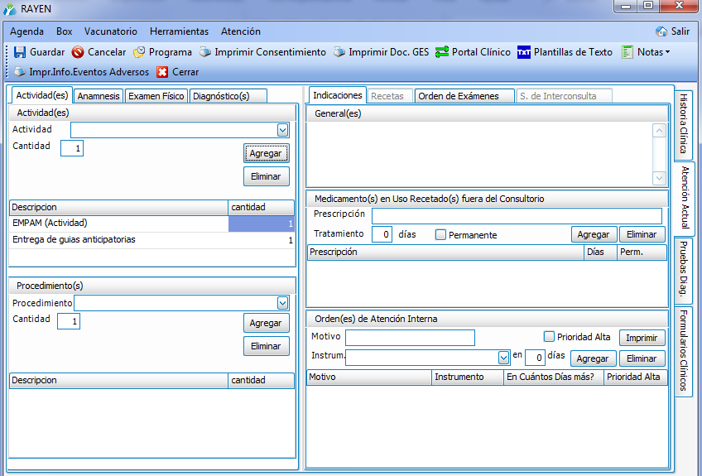

**Motivo de consulta**: EMPAM

**Motivo de la enfermedad:** Condiciones generales de salud, consumo de OH y Drogas, Hábito tabáquico, enfermedades mórbidas, actividad física, medicamentos consumidos, estado de ánimo y redes de apoyo.

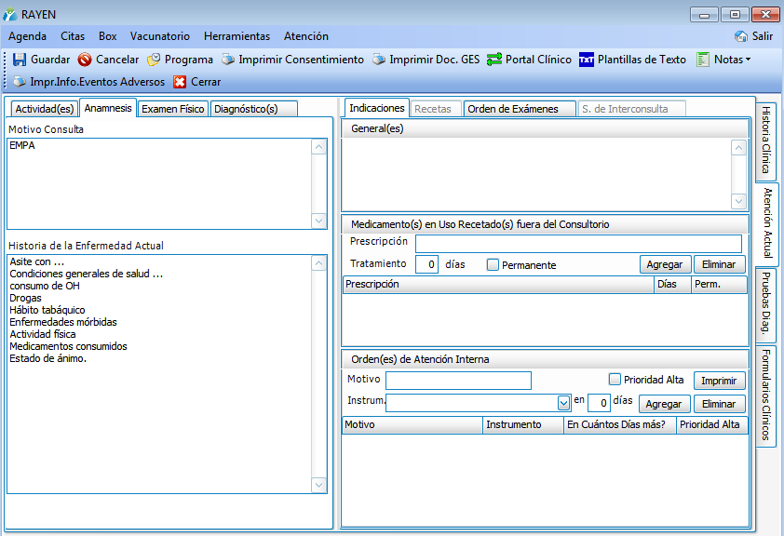

**Diagnóstico:** Control general de salud de rutina de subpoblaciones definidas

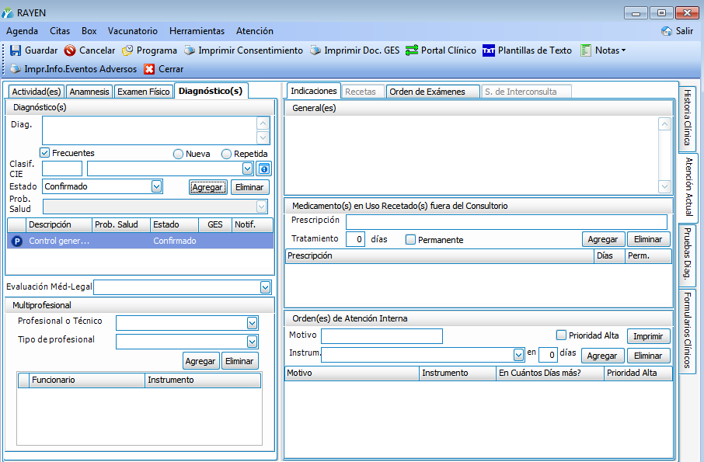

**5.3.2 Formulario: EXAMEN DE MEDICICNA PREVENTIVA DEL ADULTO (EMPA)**

Fecha de vigencia: 3 días antes del día realizado el examen del siguiente año.

Estado del examen: EMPAM – Informado

Obs. Del estado: Característica relevante que se presente en la consulta

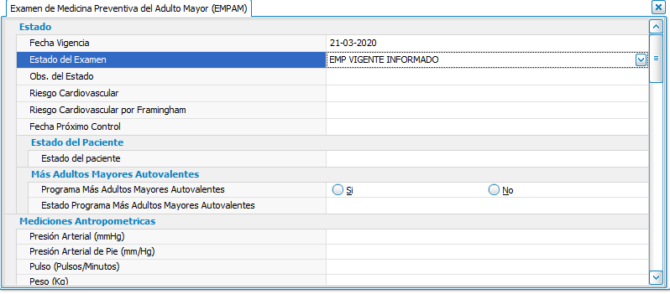

**5.3.3 Formularios:** Diagnóstico funcional del Adulto Mayor (EFAM- Chile)

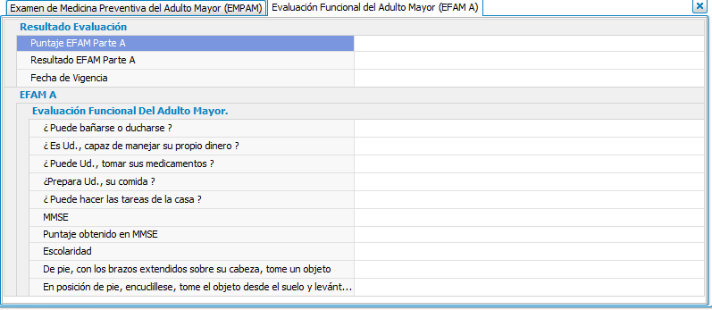

**5.3.4 Formularios:** Diagnóstico funcional del Adulto Mayor (EFAM- Chile)

Se aplica una vez aprobado EFAM A con puntaje igual o mayor a 43.

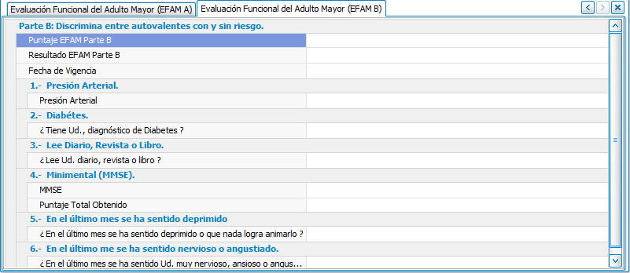

**5.3.5 Formularios: Beber problema**

¿Consume bebidas alcohólicas? Cualquiera de las alternativas si o no debe realizarse examen de AUDIT. (Anexo 1)

Resultados de puntaje de AUDIT

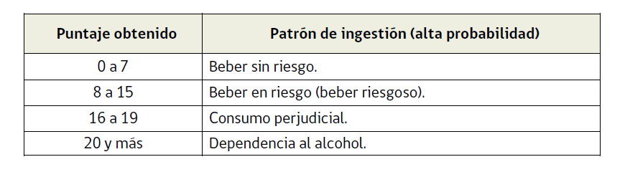

* + 1. **Formularios: Tabaquismo**

EMPA ¿Ud. Fuma? Si la respuesta es si debiese realizar TEST DE FAGERSTROM (anexo 2)

* + 1. **Formularios: Depresión ( yesavage)**

Se debe aplicar siempre y cuando el ítem 5 del EFAM B se obtenga la respuesta “bastante seguido o casi siempre”

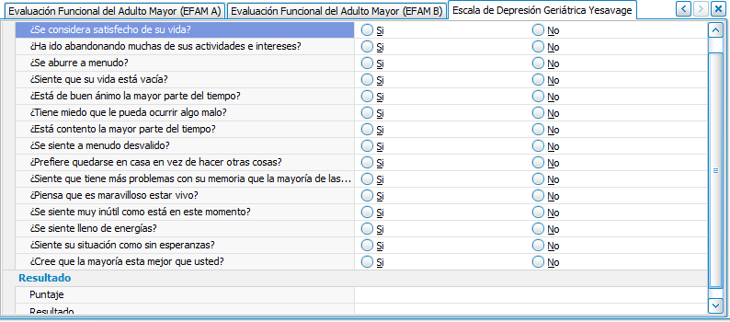

* + 1. **Formularios: Índice de Barthel**

Se utiliza Índice de Barthel en aquellos adultos mayores que presentes pérdida de la funcionalidad (EFAM A alterado), así como también en aquellos que usen ayuda Técnica u órtesis, pacientes con dependencia severa, personas mayores que necesitan ayuda de otra persona para recibir la atención del equipo de salud y personas mayores con discapacidad psíquica (Sd. Down, Demencia, Retardo mental etc.). Éste, además, es el instrumento que se aplica a quienes pertenecen al Programa de Atención Domiciliaria para el Dependiente Severo.

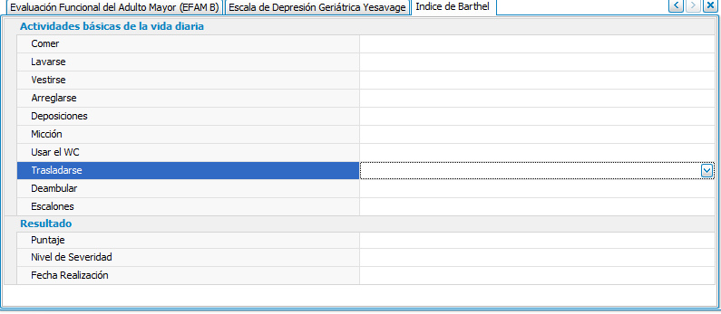

**5.3.9** **Formularios: Formularios: Minimental-Mental abreviado**

Las preguntas 6 (del EFAM parte A) apuntan al estado cognitivo actual.

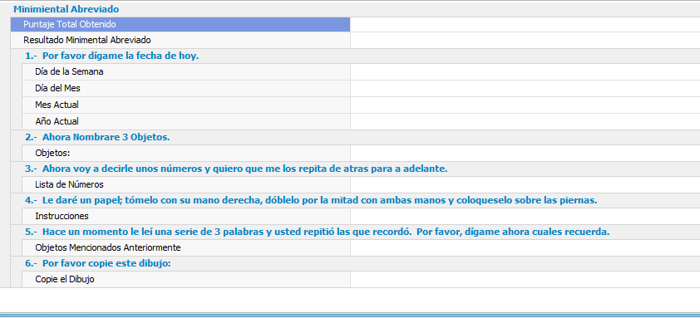

**5.3.10** **Cuestionario de Actividades Funcionales Pfeffer** (del informante)

Instrumento que complementa la evaluación del estado cognitivo con información que es obtenida de un familiar o cuidador del paciente. Se aplica al acompañante del adulto mayor que presenta un puntaje menor de 13 puntos en MMSE.

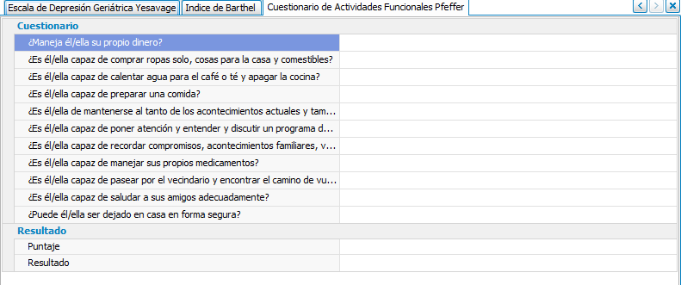

**5.3.11:** **TIME UP AND GO**

La prueba consiste en medir el tiempo requerido para efectuar un recorrido de tres metros.

• Utilizar una silla sin brazos

• Los tres metros se miden desde las patas delanteras de la silla, en dirección recta hasta un punto de referencia, marcado con un cono o botella plástica con agua.

• Al inicio la persona debe estar sentada con la espalda bien apoyada contra el respaldo, los brazos al costado y los pies tocando el suelo.

• Se solicita a la persona que se pare sin apoyarse y camine como lo hace habitualmente, hasta el cono o botella y vuelva a sentarse.

• Se inicia la medición del tiempo cuando la persona despega la espalda de la silla, y se detiene cuando retoma la posición inicial.

• Si la persona requiere algún tipo de ayuda para ponerse de pie, se suspende la prueba y se clasifica con alto riesgo de caída.

Normal < 10 segundos

Riesgo leve de caída 11-20 segundos

Alto riesgo de caída > 20 segundos

**5.3.12 ESTACION UNIPODAL**

La prueba consiste en pararse con los brazos cruzados sobre del tórax apoyando las manos en los hombros, luego levantar una pierna hasta llegar a la posición de flexión de rodilla y cadera a 90 grados.

A las personas con evidentes problemas de equilibrio, como el usar ayudas técnicas no se les debe aplicar esta prueba.

El evaluador deberá demostrar la ejecución de la prueba

• Situarse a un costado de la persona a evaluar, estar atento a posibles pérdidas de equilibrio • Se solicita a la persona pararse con los brazos cruzados sobre del tórax apoyando las manos en los hombros, luego levantar una pierna hasta llegar a la posición de flexión de rodilla y cadera a 90 grados. Debe mantener la posición el mayor tiempo posible.

• Repetir lo mismo con la otra extremidad.

• El tiempo se medirá en segundos, desde el momento en que la persona logra los 90º.

• Si no logra la posición descrita, busca apoyo, se desestabiliza o las extremidades inferiores se tocan entre si al estar de pie, se considerara que el resultado está alterado.

• Repetir la prueba tres veces en cada pie, se registra el mejor tiempo obtenido.

Normal: igual o mayor a 5 segundos

Alterado: menor a 4 segundos

* 1. **SOSPECHA DE MALTRATO**

El abuso a las personas adultas mayores se define como cualquier acción, serie de acciones, o la falta de acción apropiada, que produce daño físico o psicológico y que ocurre dentro de una relación de confianza.

El abuso a las personas adultas mayores puede ser parte del ciclo de violencia familiar; puede venir de cuidadores domiciliarios o puede ser el resultado de la falta de preparación de los sistemas de prestaciones sociales sanitarias para atender sus necesidades.

Las manifestaciones de abuso y maltrato de las personas mayores pueden tomar distintas dimensiones.

Abuso Físico: causar daño físico o lesión, coerción física, como el impedir el movimiento libre de una persona sin justificación apropiada. También se incluye dentro de esta categoría el abuso sexual a una persona.

Abuso Psicológico: causar daño psicológico, como el causar estrés y ansiedad o agredir la dignidad de una persona con insultos.

Abuso Económico: la explotación de los bienes de la persona, el fraude o estafa a una persona adulta mayor, el engaño o robo de su dinero o propiedades.

Negligencia o Abandono: implica descuido u omisión en la realización de determinadas acciones o el dejar desamparado a una persona que depende de uno o por lo cual uno tiene alguna obligación legal o moral.

La negligencia o abandono puede ser intencionada o no intencionada.

Negligencia intencionada: el cuidador por prejuicio o descuido deja de proveer a la persona adulta los cuidados apropiados para su situación.

Sin embargo, cuando el cuidador no provee los cuidados necesarios, por ignorancia o porque es incapaz de realizarlos, se considera que es negligencia o abandono no intencionado.

**Acciones** Si se encuentran más de un factor de riesgo o está presente algún indicador de maltrato o negligencia, el adulto mayor debe ser pasado a médico y la asistente social debe visitar al adulto mayor. Si el equipo llega a definir una sospecha de maltrato se debe, además de registrar en el tarjetero, contactar en el Municipio, al encargado/a de la Oficina del Adulto Mayor.

* 1. **EXAMENES**

Exámenes Los exámenes de Glicemia, Colesterol Total y VDRL deben tomarse una vez al año y la Baciloscopia si corresponde.

Se podrá incluir batería completa de pacientes inasistentes al PSCV previa autorización médica.

|  |  |
| --- | --- |
| HIPERTENSION | DM2 |
| Hematocrito | Hematocrito |
| Hemoglobina | Hemoglobina |
| Creatinina en sangre | Creatinina en sangre |
| Electrolitos plasmáticos | Hemoglobina Glicosilada |
| Glicemia | Glicemia |
| Perfil Lipídico | Perfil Lipídico |
| Relación albumina/Creatinuria (RAC) | Relación albumina/Creatinuria (RAC) |
| Orina Completa | Orina Completa |

* 1. **Terapia Farmacológica**

Conocer y registrar los medicamentos que consume el adulto mayor facilitará la vigilancia de la terapia farmacológica. La polifarmacia constituye uno de los factores más críticos en la ingesta de medicamentos, lo que puede tener un impacto negativo en el mantenimiento de la funcionalidad. Es fundamental la educación al adulto mayor, familia o cuidadores acerca de cómo cumplir y organizar la toma de medicamentos durante el día, además de evitar la automedicación.

* 1. - **Plan de Atención**

El Plan de Atención está constituido por las acciones a realizar con el adulto mayor, familia y comunidad, de acuerdo a los factores de riesgo detectados en las mediciones antropométricas, en la aplicación del EFAM, del Índice de Barthel, Yesavage o Escala de Pfeffer, en los diagnósticos y fármacos que consume el adulto mayor.

El plan de acción debe ser visado por medico posterior a 6 meses realizado examen de medicina preventiva del adulto mayor.

1. **Derivaciones**

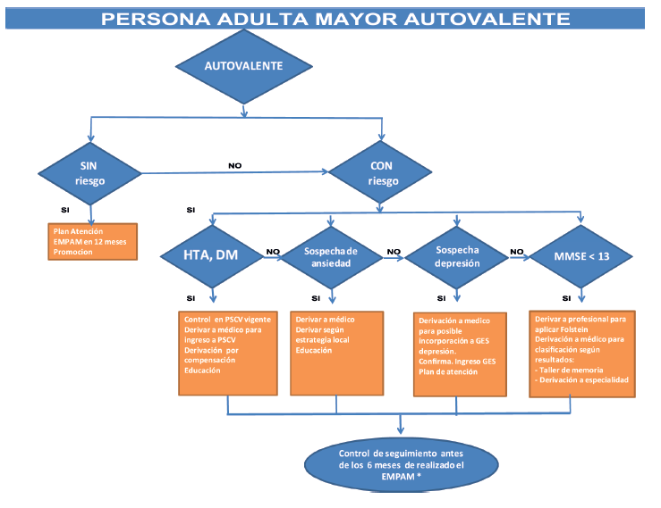

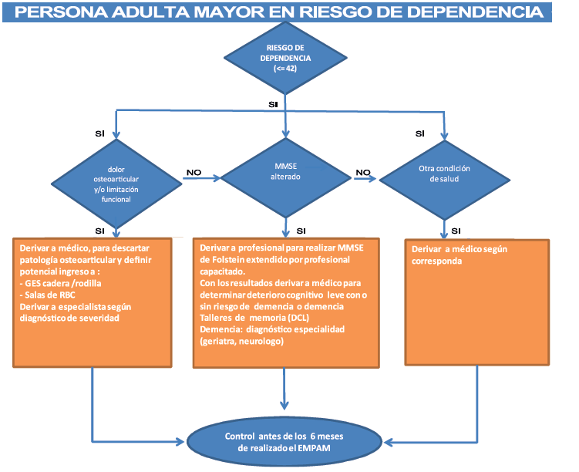

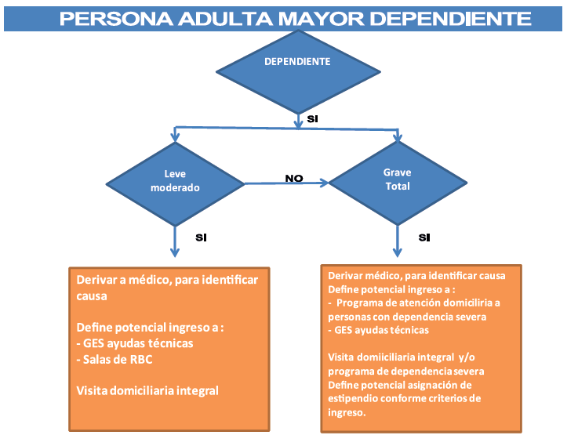

* 1. **Derivación Programa mas adultos mayores autovalentes ( PMAMA)**

|  |
| --- |
| **65 AÑOS Y MAS** |
| * FONASA |
| * INSCRITOS EN CESFAM |
| * EMPAM VIGENTE |
| -autovalente sin riesgo |
| -autovalente con riesgo |
| -riesgo dependencia |
| * FIRMA COMPROMISO INFORMADO |